Pocket Kit Spachtellaibung Stand. FWD 125 mm / CW 75 mm
Knauf Gips

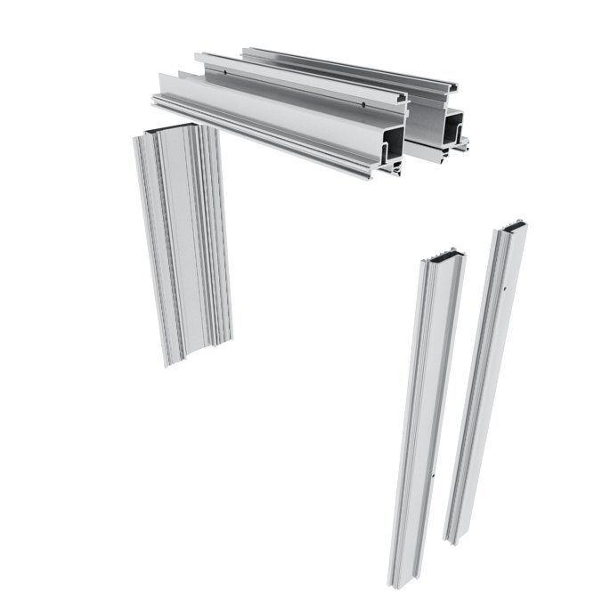Eigenschaften
GTIN:
4003982398826
HAN:
00545379
Werkstoff
Aluminium

